Cambé, 16 de Julho de 2018.

Requerimento nº. 023/2018.

Exmo. Sr. Presidente da Câmara Municipal de Cambé, do Estado do Paraná.

O Vereador que subscreve, usando das atribuições que lhe são conferidas pelo Regimento Interno desta Casa, requer o encaminhamento de expediente ao Senhor Prefeito Municipal, fazendo as seguintes reivindicações:

- Construção de uma Piscina de Hidroginástica no Jardim Novo Bandeirantes.
- Construção de calçada e iluminação na margem da linha de trem entre o Conjunto Habitacional Antônio Euthymio Casaroto e Rua Francisco Delgado Sanches.
- Referente ao Zezão:
* maior policiamento no local;
* melhorias na iluminação;
* instalação de câmeras de segurança.
- Iluminação na Academia ao Ar Livre do Jardim Novo Bandeirantes, ao lado da Escola Municipal Hilda Soares.
- Reativação do Conselho Municipal de Segurança no Município.

Certo de ser atendido e na esperança de juntos podermos contribuir para o bem da nossa cidade, desde já agradeço.
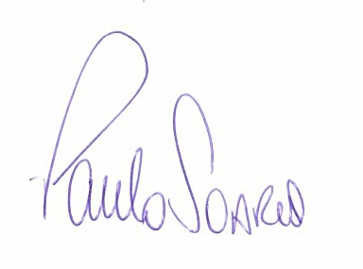
Vereador

